Práctica 7

Invocación a recursos web

Ejercicio 1. Invocar a un servlet o a un JSP en un contexto diferente y en otro servidor. ¿A dónde quieres ir?

- Formulario para la selección del sitio web al que quiere ir el usuario: Inicio.html. Esta página HTML debe contener tres campos de texto para introducir el nombre, la altura y el peso, tres botones de radio para elegir entre ir a Servlet Hola, Servlet IMC o Correo UPV, y un botón de tipo submit para enviar los datos. Estos datos se envían al servlet Controlar.
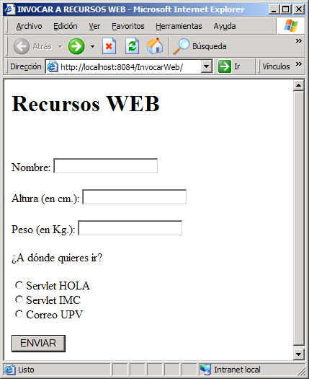

- Servlet: Controlar.java, que recoge los parámetros del formulario, que serán utilizados para invocar a un recurso web. Este servlet redirecciona la petición de acuerdo a la selección del usuario:
- Si selecciona “Servlet HOLA”, se debe redireccionar a ServletHola.java (un recurso disponible en el mismo servidor que está ejecutando el servlet Controlar y en su mismo contexto). El servlet simplemente debe devolver una página HTML con el mensaje “Bienvenida” y el nombre (tomado del parámetro de la petición). ¿Qué mecanismo utilizas? Existe alguna otra manera de hacerlo.
- Si selecciona “Servlet IMC”, se debe redireccionar a ServletIMC.java (un recurso disponible en el mismo servidor que está ejecutando Controlar y en un contexto diferente). Este servlet corresponde a uno ya realizado en una práctica anterior ¿Qué mecanismo utilizas? Existe alguna otra manera de hacerlo.
- Si selecciona “Correo UPV”, se debe redireccionar al sitio de correo de la UPV (http://www.ehu.es/correow/). Este sitio está en otro servidor. ¿Qué mecanismo utilizas? Existe alguna otra manera de hacerlo.
- Si no selecciona nada, se invoca nuevamente a Inicio.html.

Servlet
Confirmar
Servlet ServletIMC
imc
Servlet
Controlar
invocar
Servlet
ServletHola

Servidor Tomcat otro Servidor

Inicio.html
Correo UPGoogle

GESTIÓN DE USUARIOS
Existen 2 formas de gestionar las sesiones:
- Mediante cookies
- Reescribiendo la URL
Cookies
Cuando se crea una sesión, el servidor envía un identificador (en forma de cookie) correspondiente al cliente. Luego, el cliente reenviará esta cookie al servidor en la próxima consulta para que éste pueda identificarlo.
Veamos un pequeño ejemplo que permite añadir una cookie en la cabecera de la respuesta.

javax.servlet.http.Cookie cookie = new javax.servlet.http.Cookie("user", "abc123456");
response.addCookie(cookie);

Pero a veces el cliente rechaza las cookies. En estos casos sólo podemos hacerlo mediante la segunda solución que consiste en reescribir la URL.
Reescribir la URL
Para esta técnica el servidor añade el identificador de sesión al final de cada URL de las páginas enviadas por él.
Pero, por desgracia, esta técnica tiene un coste debido a que el servidor tiene que hacer una operación suplementaria: tiene que personalizar la url incluyéndole el identificador de sesión.
Existen dos métodos para visualizar las URLs:
encodeURL(String)
y
encodeRedirectURL(String)
Estos métodos reescriben la URL sólo si los clientes no aceptan cookies. El segundo método se usa cuando el servlet utiliza el método:
sendRedirect(String)
Ejemplo:
response.sendRedirect(response.encodeRedirectURL("maServlet");

